ПАСПОРТ ОБЪЕКТА
Земельный участок с кадастровым номером 10:10:0081502:92
Кадастровый номер участка: 10:10:0081502:92  Площадь:  1,6018 га  Категория земель:  Земли сельскохозяйственного назначения  Вид разрешенного использования:  для производства сельскохозяйственной продукции  Местоположение:  Республика Карелия, г. Сортавала, о. Риеккалансари. Земельный участок расположен в восточной части кадастрового квартала 10:10:08 15 02.  Досягаемость участка:  Расстояние  до автомобильной дороги федерального значения А-121 "Сортавала" примерно 2,3 км через мост, связывающий о. Риеккалансари и г. Сортавала | 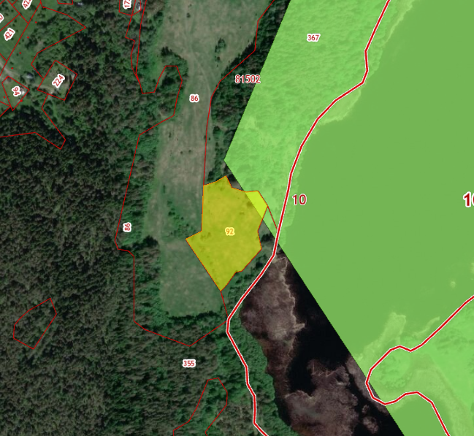  10:10:0081502:92
Ближайшие объекты:  Расположен на острове Риеккалансари оз. Ладожское.  Расположен до ближайшего населенного пункта пос.Нукутталахти в 400 м. | Характеристики инфраструктуры:  Газоснабжение – отсутствует возможное подключение  Энергоснабжение – отсутствует возможное подключение  Водоснабжение – отсутствует возможное подключение  Водоотведение – отсутствует возможное подключение  Автодорога – Подъезд к участку возможен от автомобильной дороги федерального значения А-121 "Сортавала"
Характеристика участка:
Земельный участок находится в государственной неразграниченной собственности.
Земельный участок частично расположен в границах зоны с особыми условиями использования территории с реестровым номером 10:00-6.16 - зона санитарной охраны источников водоснабжения и водопроводов питьевого назначения (второй пояс).
Земельный участок частично располагается в пределах участка мелиорации с осушительной мелиоративной системой и является частично мелиоративным (осушенным).

